ROAD, nezisková organizácia so sídlom Handlovská 11, 851 01 Bratislava 5,

IČO 31821022

Výročná správa neziskovej organizácie za rok 2013
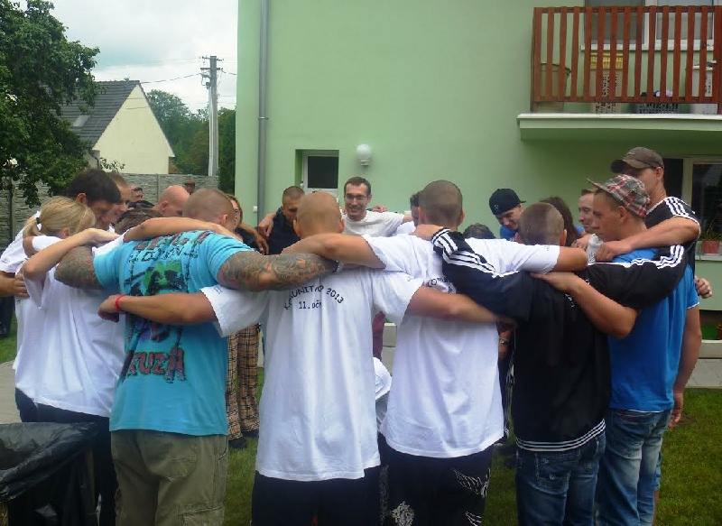

V Bratislave dňa 30.marca 2014
Úvod

Registrácia:
Krajský úrad v Bratislave registruje 31.8.1998 pod č. OVVS-460/9/98-NO neziskovú organizáciu ROAD, nezisková organizácia, skrátený názov ROAD, n.o. so sídlom na Handlovská 11,
851 01 Bratislava 5
Druh všeobecne prospešných služieb:
Nezisková organizácia poskytuje všeobecne prospešné služby v oblasti poskytovania sociálnej pomoci a humanitárnej starostlivosti podľa osobitného zákona o sociálnoprávnej ochrane detí a sociálnej kuratele a o zmene a doplnení niektorých zákonov v oblasti primárnej, sekundárnej a terciárnej prevencie sociálnej patológie.
Výročná správa za rok 2013 bola jednoznačne schválená členmi dozornej rady dňa 11.4.2014
Akreditácia:
Ministerstvo práce sociálnych vecí a rodina SR udelilo akreditáciu pod č. 9545/2006-I/21 AK platnú do 18.3.2018 a pod č. 9687/2009-I/25AK platnú do 18.3.2018
IČO: 31 821 022
Bankové spojenie:
Slovenská sporiteľňa, a.s., pobočka Malacky
Číslo účtu: 0180044085/0900
Tel./Fax:
02/ 53418222, 53632869, 53632874

E-mail: road@stonline.sk, www.road-tomky.sk
Organizačná štruktúra a pracovné zaradenie v ROAD, n.o.
Správna rada
Ing. František Moravčík - predseda
MUDr. Daniela Cymbalová , MUDr. Nadežda Stowasserová
Rudolf Cserge, Mgr. Rastislav Šenkirik
Revízor
Ing. Iveta Bartošovičová

Zodpovedná za plnenie opatrení: Mgr. Anna Hannikerová

Riaditeľka: Mgr. Anna Hannikerová
Sociálna pracovníčka: Monika Toporová
Ekonómka:Ing. Jarmila Medveďová

Sociálne poradenstvo
Mgr. Anna Hannikerová, Monika Toporová

Odborný tím v TK ROAD- Tomky

Rudolf Cserge, Alena Romančíková
Mgr. Miroslav Maglen , Mgr. Zuzana Sotirová
Mgr. Stanislav Zríni, Katarína Matyushenková

Správa o činnosti za rok 2013
Rok 2013 bol 17 rokom vykonávania opatrení sociálnoprávnej ochrany detí a sociálnej kurately.
Opatrenia zákona 305/2005 Z.z. o sociálnoprávnej ochrane detí a sociálnej kuratele sme vykonávali na základe Ministerstvom práce sociálnych vecí a rodiny SR vydaných akreditácii:

- Akreditácia č. 9545/2006-I/21AK zo dňa 19. júna 2006, ktorá nám bola dňa 18.3.2013 predĺžená na päť rokov. Na základe tejto akreditácie vykonávame opatrenia sociálnoprávnej ochrany a sociálnej kurately podľa § 4 ods. 1 písm. d) a ods. 5 v zariadení resocializačné stredisko zriadené podľa § 63 zákona o sociálnoprávnej ochrane detí a o sociálnej kuratele, ktoré sa zriaďuje za účelom aktivizovania vnútorných schopností plnoletých fyzických osôb na prekonanie psychických dôsledkov, fyzických dôsledkov a sociálnych dôsledkov drogových závislostí, alebo iných závislostí a na zapojenie sa do života v prirodzenom prostredí. Resocializačné stredisko vykonáva svoju činnosť podľa § 47 ods. 3 písm. a) prvého, tretieho, štvrtého, siedmeho, desiateho, jedenásteho, dvanásteho, trinásteho bodu; písm. b) prvého a štvrtého bodu; písm. c) prvého až piateho bodu, písm. d) prvého a druhého bodu a ods. 4 písm. c) zákona o sociálnoprávnej ochrane detí a o sociálnej kuratele v zariadení resocializačné stredisko.
  - Miesto výkonu:
      - Handlovská 11, 851 01 Bratislava

      - RS Tomky 664, 908 79 Borský Svätý Jur
Kapacita zariadenia: 25 klientov

      - Gwerkovej 14, 851 04 Bratislava
Kapacita zariadenia: 6 klientov
  - Zodpovedná zástupkyňa. Mgr. Anna Hannikerová

- Akreditácia č. 9687/2009-I/25AK zo dňa 28.10.2009, ktorá nám bola dňa 18.3.2013 predĺžená na päť rokov. Na základe tejto akreditácie vykonávame opatrenia sociálnoprávnej ochrany a sociálnej kurately podľa § 11 ods. 1 písm. a) až e), § 12 ods. 1 písm. b) až d&) a § 13 ods. 1
  - Miesto výkonu
      - Handlovská 11, 851 01 Bratislava
      - RS Tomky 664, 908 79 Borský Svätý Jur
      - Gwerkovej 14, 851 04 Bratislava
  - Prostredie – podľa §4 ods. 1, písm. a) až d) zákona o sociálnoprávnej ochrane detí a sociálnej kuratele
  - Zodpovedná zástupkyňa: Mgr. Anna Hannikerová
Sociálne poradenstvo individuálne a skupinové sme vykonávali v sídle organizácie Handlovská 11, Bratislava
Prehľad poskytnutých sociálnych poradenstiev za rok 2013
ROAD, n. o.- rok 2013
§ 11 a § 63 zákona č. 305/2005 Z. z. o sociálnoprávnej ochrany detí a o sociálnej kuratele a o zmene a doplnení niektorých zákonov v znení neskorších predpisov
mesiac | Počet klientov |  |  |  | Počet kontaktov s klientom |  |  | Resocializačné stredisko (Gwerkovej)
mesiac | klienti spolu | z toho noví klienti | z toho deti | z toho dospelí | osobný | telefonický | mailový, písomný | pobytová forma
 |  |  |  |  |  |  |  | kapacita zariadenia | počet nových klientov | stav na konci mesiaca
 |  |  |  |  |  |  |  |  | v mesiaci | stav na konci mesiaca
Január | 149 | 38 | 10 | 139 | 86 | 53 | 10 | 6 | 0 | 6
Február | 162 | 19 | 10 | 152 | 89 | 68 | 5 | 6 | 0 | 6
Marec | 170 | 25 | 29 | 141 | 73 | 85 | 12 | 6 | 0 | 6
Apríl | 142 | 16 | 19 | 123 | 81 | 61 | 10 | 6 | 1 | 4
Máj | 147 | 16 | 16 | 131 | 96 | 43 | 8 | 6 | 0 | 4
Jún | 159 | 25 | 22 | 134 | 84 | 66 | 9 | 6 | 1 | 5
Júl | 151 | 18 | 31 | 120 | 84 | 56 | 11 | 6 | 0 | 4
August | 136 | 21 | 18 | 118 | 88 | 32 | 16 | 6 | 1 | 5
September | 202 | 39 | 19 | 145 | 124 | 59 | 19 | 6 | 1 | 4
Október | 145 | 21 | 11 | 134 | 82 | 60 | 14 | 6 | 0 | 4
November | 162 | 28 | 15 | 147 | 90 | 58 | 14 | 6 | 1 | 4
December | 99 | 21 | 15 | 83 | 60 | 46 | 12 | 6 | 0 | 4
Spolu | 1824 | 287 | 215 | 1567 | 1037 | 687 | 140 | - | 5 | -
Priemer | 152 | 23,9 | 17,9 | 130,5 | 86,4 | 57,2 | 11,6 | - | - | 4,66
V porovnaní s predchádzajúcim rokom došlo k nárastu vo všetkých ukazovateľoch. V roku 2012 sme poskytli sociálne poradenstvo v 1424 prípadoch a v roku 2013 to bolo v 1824 prípadoch. Najvýraznejší z toho je nárast v oblasti sociálneho poradenstva pre nových klientov. Nárast o 155 klientov.
Podmienky na prestup do 5. Fázy resocializačného programu, ktorý zabezpečujeme na Gwerkovej splnilo 7 klientov. Z toho túto možnosť využilo 5 klientov. Dvaja klienti, ktorí nepokračovali v 5. fáze boli mladiství, ktorí sa vrátili do rodiny.
Všetci klienti počas pobytu v 5. Fáze resocializačného programu boli zamestnaní, pravidelne sa zúčastňovali skupinového poradenstva a v niektorých prípadoch aj individuálneho poradenstva. Všetky náhodné toxikologické vyšetrenia boli s negatívnym výsledkom.
Po ukončení 1.-4. fázy resocializačného programu na Tomkoch bolo do 5. fázy resocializačného programu v sledovanom období prijatých 5 klientov.
Projekt „Zdravá rodina – zdravá spoločnosť“ sme realizovali v sídle organizácie.
Využívané formy práce boli individuálne a skupinové sociálne poradenstvo.
Formy sociálneho poradenstva:
- individuálne poradenstvo pre osobu užívajúcu psychoaktívne látky
- individuálne poradenstvo pre abstinujúce osoby
- individuálne poradenstvo pre člena rodiny, kde je užívateľ psychoaktívnych látok
- skupinové poradenstvo pre rodinných príslušníkov užívateľov psychoaktívnych látok
- skupinové poradenstvo pre abstinujúce osoby so závislosťou, ktoré boli zaradené v resocializačnom programe
Cieľovou skupinou boli mladiství a dospelí, ktorí boli ohrození užívaním psychoaktívnych látok. Druhou skupinou boli rodinní príslušníci osôb užívajúcich psychoaktívne látky.
Najpoužívanejšou technikou bol rozhovor na základe ktorého si klient stanovil ciele, ktoré chce dosiahnuť .
Ciele programov:
Abstinencia, ako najvyššie forma kvality života osoby so závislosťou
Ochrana rodiny pred dôsledkami závislého správania
Personálne sme programy zabezpečovali dvomi sociálnymi pracovníkmi a jedným liečebným pedagógom.
V sledovanom období bola supervízia realizovaná v zmysle supervízneho plánu.
ROAD-Tomky
rok 2013
§ 11 a § 63 zákona č. 305/2005 Z. z. o sociálnoprávnej ochrany detí a o sociálnej kuratele a o zmene a doplnení niektorých zákonov v znení neskorších predpisov
Rok 2013 | Programy |  |  |  |  | Z toho |  |  | Pohyb klientov
Rok 2013 | 1.-4. fáza |  | 5. fáza | iné |  | ženy |  | mladiství | Nástup |  | predčasné ukončenie | riadne ukončení |  | mesačný pohyb
Január | 15 |  | 4 | 0 |  | 3 |  | 3 | 1 |  | 2 | 1 |  | 17
Február | 13 |  | 4 | 4 |  | 5 |  | 4 | 4 |  | 2 | 1 |  | 22
Marec | 14 |  | 4 | 2 |  | 5 |  | 2 | 4 |  | 1 | 2 |  | 21
Apríl | 15 |  | 4 | 1 |  | 6 |  | 3 | 3 |  | 3 | 0 |  | 20
Máj | 15 |  | 3 | 2 |  | 4 |  | 2 | 1 |  | 2 | 1 |  | 18
Jún | 13 |  | 4 | 4 |  | 3 |  | 3 | 2 |  | 0 | 1 |  | 22
Júl | 14 |  | 3 | 2 |  | 3 |  | 5 | 2 |  | 2 | 0 |  | 19
August | 14 |  | 4 | 1 |  | 4 |  | 5 | 1 |  | 0 | 1 |  | 17
September | 14 |  | 3 | 0 |  | 5 |  | 5 | 3 |  | 1 | 0 |  | 19
Október | 16 |  | 3 | 2 |  | 4 |  | 5 | 0 |  | 2 | 0 |  | 19
November | 14 |  | 3 | 3 |  | 4 |  | 6 | 1 |  | 0 | 0 |  | 21
December | 15 |  | 3 | 3 |  | 5 |  | 7 | 4 |  | 0 | 0 |  | 25
Január 2014 | 19 |  | - | - |  | - |  | - | - |  | - | - |  | -
Spolu | - |  | - | 24 |  | - |  | - | 26 |  | 15 | 7 |  | -
Mesačný priemer | 14,33 |  | 3,5 | 2 |  | 4,25 |  | 4,16 | 2,16 |  | 1,25 | 0,66 |  | 20

V januári 2013 bolo v resocializačnom programe (1.-4.fáza) zaradených 15 klientov, na konci roka 2013 bolo v programe 19 klientov. Počas sledovaného obdobia nastúpilo do programu 26 klientov. Predčasne program ukončilo 15 klientov, z toho v nultej fáze odišli 3 klienti, v 1. fáze odišlo 6 klientov, v 2. fáze odišli z programu 2 klienti, a v 3. fáze odišli 2 klienti. Zo 4. fázy programu boli pre pasivitu vylúčení 2 klienti.
V porovnaní s rokom 2012 nastúpilo do resocializačného programu o 4 klientov viac, celý program ukončil rovnaký počet klientov – siedmi, predčasne ukončilo program o jedného klienta menej.
Klienti boli prijímaní do resocializačného programu na základe odporúčaní psychiatrov. Prevažná časť klientov absolvovala strednodobú liečbu. Každý klient mal vypracovaný individuálny resocializačný program, ktorý sa mesačne aktualizoval a odborný tím ho týždenne vyhodnocoval.
Všeobecnú zdravotnú starostlivosť mali klienti zabezpečovanú v rámci rajonizácie. Psychiatrickú starostlivosť mali mladiství zabezpečovanú v Detskej fakultnej nemocnici, Limbová 1, Bratislava. Dospelí klienti v Nemocnici a.s., Malacky.
V sledovanom období sme realizovali rekonštrukciu vnútorného vybavenia resocializačného strediska. Rekonštrukcia obsahovala hygienickú maľovku, laminátové podlahy, nábytok na mieru a nové komunikačné technológie a keramickú pec. Projekt finančne podporilo Ministerstvo práce sociálnych vecí a rodiny. Vlastný vklad do realizácie projektu bol 23,5%.
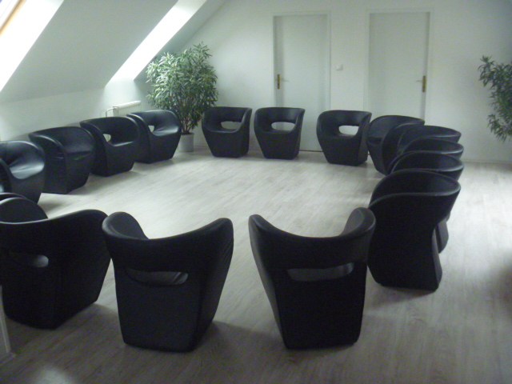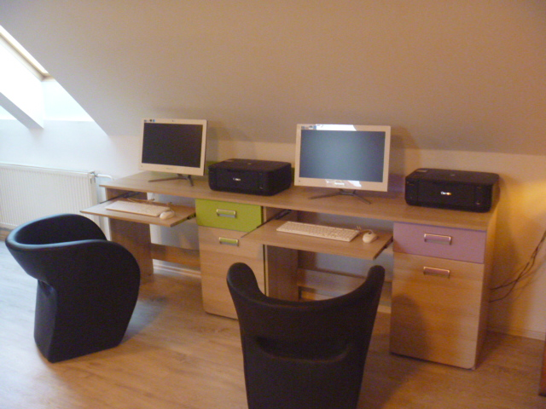
Komunitná miestnosť práca s PC
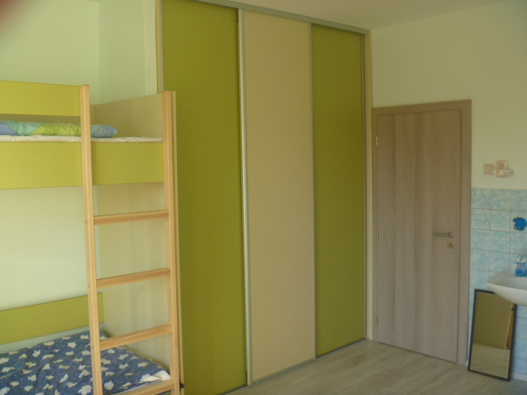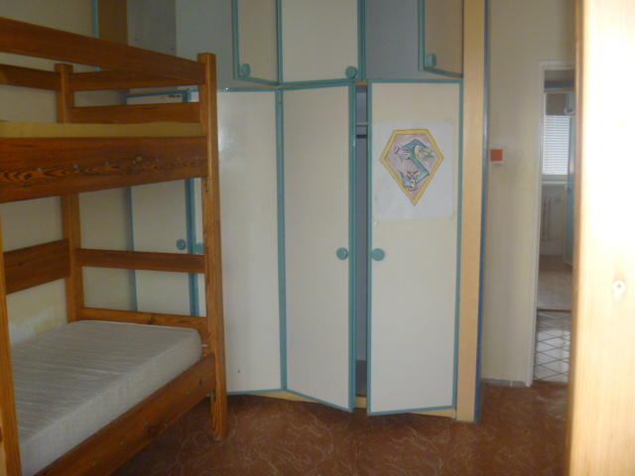
Po rekonštrukcii pred
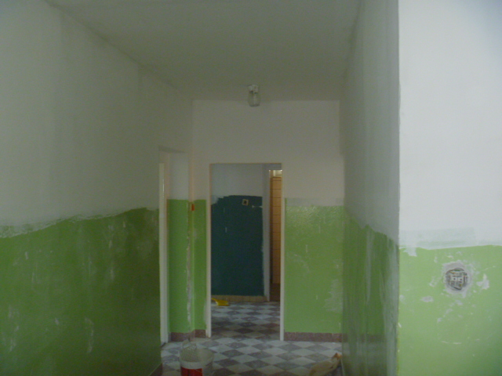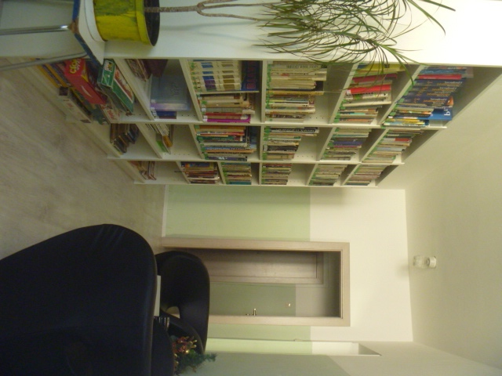
Pred rekonštrukciou po

Aktivity za rok 2013
Január : Tradičná novoročná vychádzka do Šaštína

Február: Prechádzka zimnou krajinou, spojená s hrou ,,Ramboška“

Marec: Nedeľná pešia túra do Šaštína spojená s opekaním

Apríl: Zbieranie prútia a tradičné pletenie korbáčov, farbenie kraslíc, pečenie veľkonočných koláčov

Máj: Príprava máje, opracovanie, ,,mašľovanie - stuškovanie“ a jej tradičné postavenie na námestí v Tomkoch

Pešia turistika – výlet do Šaštína cez náučný lesný chodník, obhliadka Baziliky, zmrzlina. 5.5.2013

Jún: Príprava a organizácia Komunita Cup

V dňoch 21.-23.6.2013 sme zorganizovali 11. Ročník medzinárodných športových hier terapeutických komunít „Komunita Cup 2013“
Do projektu sa zapojilo 14 terapeutických komunít so Slovenska, Českej republiky a z Francúzska.
Celkový počet účastníkov bol 172 z toho bolo 147 klientov a 25 ľudí ako odborný personál a 6 hostí z VÚC Trnava.
Zúčastnené komunity:
- NÁVRAT – RDZO – Králova (SK)
- TK FIDES – Bíla Voda (CZ)
- RS ADAM – Adamov (SK)
- TK ADVAITA – Nová Ves (CZ)
- RETEST – Bratislava (SK)
- TK SALEBRA – Hrabětice (CZ)
- RS ROAD – Tomky (SK)
- CT FLAMBERMONT – Sato Picardie (FR)
- OZ BRÁNA DO ŽIVOTA – Bratislava (SK)
- MAS SAINT GILLES – Saint Gilles (FR)
- CT LE CATEAU – Cateau (FR)
- TK SEJŘEK – Sejřek (CZ)
- PROVITAL – Koš (SK)
- RS MANUS – Martin (SK)

Júl: Terénna terapia na Bukovej 3.-6.7.2013
Stanovačka na jazerách Sekule 4.7. – 7.7.2013
August: Cyklo-túra na zrúcaninu hradu Plavecké Podhradie 11.8.2013
Cyklo-túra do Ledníc od 28.8. – 30.8.2013
September. Príprava 17.výročia otvorenia TK ROAD Tomky – Deň otvorených dverí
Kulturfest v TK Magdaléna 20.9. – 22.9. 2013
Október: Jesenné prechádzky lesom a zbieranie hríbov.
November: 1.11.2013 Spomienka na príbuzných zosnulých, pálenie sviečok, návšteva kostola.
8.11.2013 domáca zabíjačka, výroba domácich potravinárskych produktov.
December: Terénna terapia na chate Čertov 4.12.2013 – 8.12.2013.
17.12.2013 Kolaudácia rekonštrukcie a guláš- párty so zástupcami VÚC Trnava.
24.12.2013 Vianočné posedenie. Polnočná svätá omša.
31.12.2013 Silvestrovský program pripravovaný klientmi
V sledovanom období sme v spolupráci s firmou Atarax vytvorili dokumentárny projekt o činnosti našej komunity, ktorý využívame pri prezentácii. Ide o 45 min. dokument, ktorý zachytáva všetky opatrenia zákona o sociálnoprávnej ochrane a sociálnej kuratele.
Plnenia opatrení zákona 305/2005 Z.z. o sociálnoprávnej ochrane detí a sociálnej kuratele zabezpečovali štyria sociálni pracovníci pracujúci v terapeutickej komunite, jeden pedagogický pracovník a jeden psychológ. V rámci vzdelávania a zvyšovania zručností sa zamestnanci zúčastňovali pravidelnej supervízie v zmysle supervízneho plánu a psychosociálnych výcvikov organizovaných ASSP.

Mgr. Anna Hannikerová
riaditeľka ROAD,n.o.

